Paroisse SAINT-JEAN-BAPTISTE-DE-l’AVIÈRE
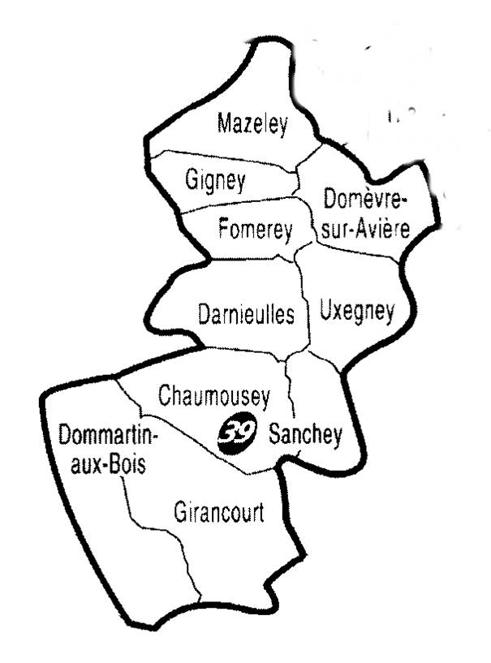
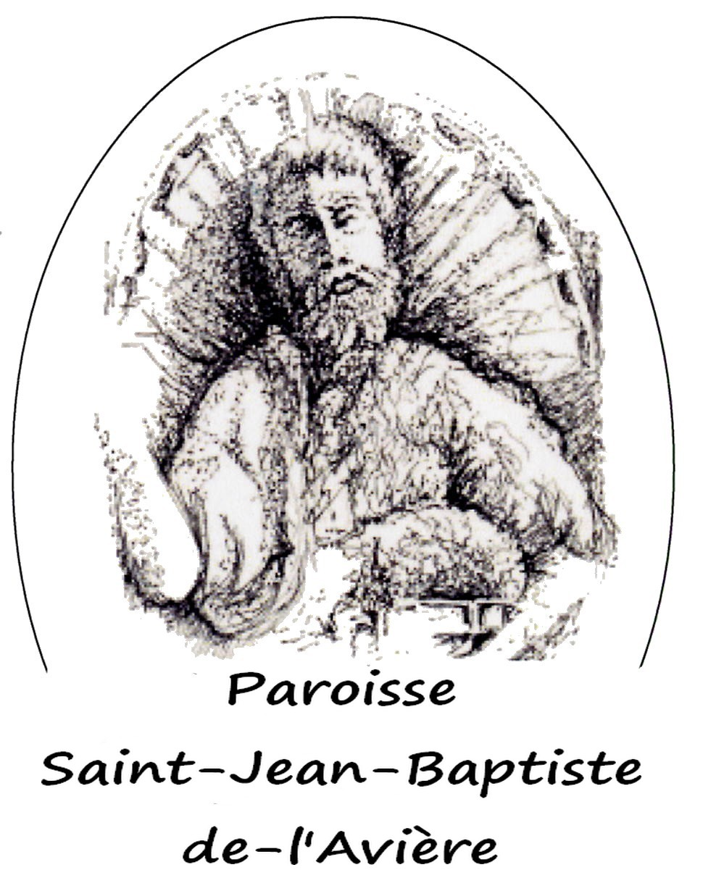
93 route de Mirecourt 88390 – DARNIEULLES
Tél. : 03.29.38.34.25
Courriel : p.aviere@catholique88.fr
https://www.catholique88.fr/paroisse.darnieulles
Facebook : paroisse de Darnieulles

Messes et intentions pour le mois de FÉVRIER 2019

Vendredi 1er Février – 18 H.00 – CHAUMOUSEY
Présentation du Seigneur au Temple
-M. l’Abbé René LAMBOLEZ

Dimanche 3 Février – 10 H.30 – GIRANCOURT
4ème dimanche du temps ordinaire

Dimanche 10 Février – 10 H.30 – MAZELEY
5ème dimanche du temps ordinaire
- Quarantaine Gaston RACAT
- Messe anniversaire pour André TROMPETTE, son épouse Monique et les défunts de la famille
- André et Angèle DUGRAVOT et leur fils Gérard
- Pierre et Marguerite DUGRAVOT

Dimanche 17 Février - 10 H.30 – DOMEVRE S/AVIÈRE
6ème dimanche du temps ordinaire
- 15ème anniversaire Marie RETOURNARD et les défunts de la famille

Dimanche 24 Février - 10 H.30 – UXEGNEY
- 22ème anniversaire Georges HEILMANN, pour ses parents et Lucette
- Gérard FREUDENBERGER

Messes du mois de MARS 2019 :

3 Mars 2019 : 10 H.30 à CHAUMOUSEY – 8ème dimanche du temps ordinaire
6 Mars 2019 : 18 H.00 à DARNIEULLES – Mercredi des Cendres
10 Mars 2019 : 10 H.30 à DOMMARTIN-AUX-BOIS – 1er dimanche de Carême
17 Mars 2019 : 10 H.30 à GIGNEY – 2ème dimanche de Carême
24 Mars 2019 : 10 H.30 à GIRANCOURT – 3ème dimanche de Carême
31 Mars 2019 : 10 H.30 à MAZELEY – 4ème dimanche de Carême

AGENDA PAROISSIAL

Mercredi 30 Janvier : Salle polyvalente de DARNIEULLES – 20 H.30 – Assemblée générale de Ste FLEUR

Vendredi 1er Février : Eglise de CHAUMOUSEY – 18 H.00 – Fête de la Présentation du Seigneur au Temple –
Bénédiction des chandelles, suivi de l’apéritif crêpes-cidre

Dimanche 3 Février : Ordination épiscopale de Monseigneur Jean-Pierre VUILLEMIN à 15 heures en la cathédrale St-Etienne de METZ.
Bus assurés par la paroisse St-Goëry à EPINAL.
Si vous êtes intéressés, téléphonez au secrétariat à EPINAL au n° 03.29.82.36.89

INFORMATIONS

RAPPEL :

Pour les demandes de BAPTÊME, contacter :
Jacques SCHMIDT : 03.29.38.88.64
ou Sabrina VILLEMIN : 06.21.31.43.44
ou Véronique LECHNER : 03.29.66.88.91
ou Louis TOUZET : 03.29.31.03.88

Pour les demandes de MARIAGE, contacter :
Sylvie et Guy MULLER : 03.29.38.37.45
ou Blandine et Gilbert POIROT : 03.72.34.60.60
ou Anne-Laure et André BRABLE : 09.52.11.43.41
ou Albéric et Aurélie TOUSSAINT : 06.61.90.68.52
ou Monique SCHUSTER : 03.29.66.87.84

Pour les FUNERAILLES, contacter :
Régine DUGRAVOT : 03.29.38.32.82
ou Nicole COLIN : 03.29.66.85.78
ou Agnès RAJOIE : 03.29.38.32.83
ou Annie ETIENNE : 03.29.66.87.16
ou Marie-Reine VOIRY : 03.29.38.31.96
ou Marie-Thérèse BERNARDIN : 06.79.55.70.39
ou Josette TOGNOLI : 03.29.38.38.14

ou, dans tous les cas, à la cure de DARNIEULLES : 03.29.38.34.25

Les personnes qui désirent faire célébrer des messes dans une des églises de la paroisse, sont invitées à le signaler à la paroisse (dans la quête du dimanche, dans la boîte aux lettres du presbytère, ou à un membre du conseil paroissial) le plus tôt possible si elles désirent qu’elles soient publiées.

La messe n'a pas de prix. Toutefois, la conférence des évêques de France propose un montant conseillé pour les offrandes de messe :
- Pour une messe, l'offrande s'élève actuellement à 17 €.
- Pour une célébration de mariage ou d’enterrement : 160 € avec la décomposition suivante :
- Part du prêtre : 17 €
- Part de la paroisse : 103 €
- Part du diocèse : 40 €

DERNIERE FEUILLE D’ANNONCES SOUS CETTE FORME,
LES PROCHAINES SERONT INTEGREES AU NOUVEAU BULLETIN PAROISSIAL.

Cette feuille d’annonces est disponible en téléchargement sur le site de la paroisse
et sur Facebook « paroisse de Darnieulles »

